วิธีการติดตั้งฟอนต์สารบรรณ (TH Sarabun PSK) และฟอนต์อื่น ๆ ตามโครงการฟอนต์มาตรฐานราชการไทย
การติดตั้ง Font ใหม่ ๆ เพิ่มเติม ให้กับระบบ Windows
โดยปกติแล้วใน Windows จะมีรายชื่อของ Font ที่สามารถใช้งานได้เลยมาให้อยู่จำนวนหนึ่งแล้ว แต่สำหรับบาง เราต้องการเพิ่มเติมรายชื่อ Font เข้าไปใน Windows วิธีการง่าย ๆ คือไปหา Download Font มาก่อน แล้วทำการ Setup หรือติดตั้งเข้าไป
สำหรับวิธีการติดตั้ง Font เพิ่มเติม เท่าที่เคยพบมาก็มีอยู่หลายวิธี ขอยกตัวอย่างแบบง่าย ๆ ดังนี้
- สำหรับ Font ของ Windows ทั่ว ๆ ไป ทำการ Copy ไฟล์ของ Font ไปเก็บไว้ใน C:\WINDOWS\FONTS
- ใช้วิธีการ Install New Font ลงใน Windows จากเมนู Control Panel
ในที่นี้ จะขอแค่แนะนำวิธีการ Install New Font มาเป็นตัวอย่างให้ดูกัน โดยที่สมมติว่า ได้ทำการหาดาวน์โหลด Font ที่ต้องการติดตั้งเพิ่ม เตรียมไว้แล้ว
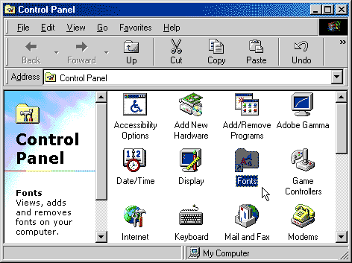

เรียก Control Panel โดยกดที่ Start เลือก Settings และ Control Panel แล้วดับเบิ้ลคลิกที่ Fonts
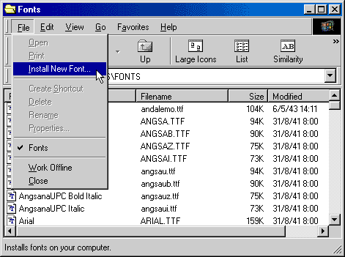
จะเห็นรายชื่อของ Font ที่ Windows หากต้องการเพิ่มเติม Font เลือกที่เมนู File เลือก Install New Font...
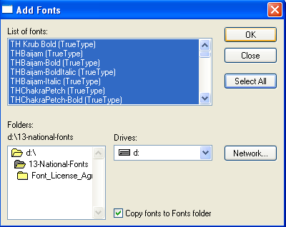
เปลี่ยนที่ Drives ให้เป็น Drives ที่เก็บ Font ที่ต้องการจะติดตั้งเพิ่มเติม เลือกที่ Folders ให้เป็น Folder ที่เก็บ Font จะปรากฏรายชื่อของ Font ที่หาพบในช่อง List of fonts ให้กดที่ Select All หรือเลือก Font ที่ต้องการติดตั้งแล้วกด OK
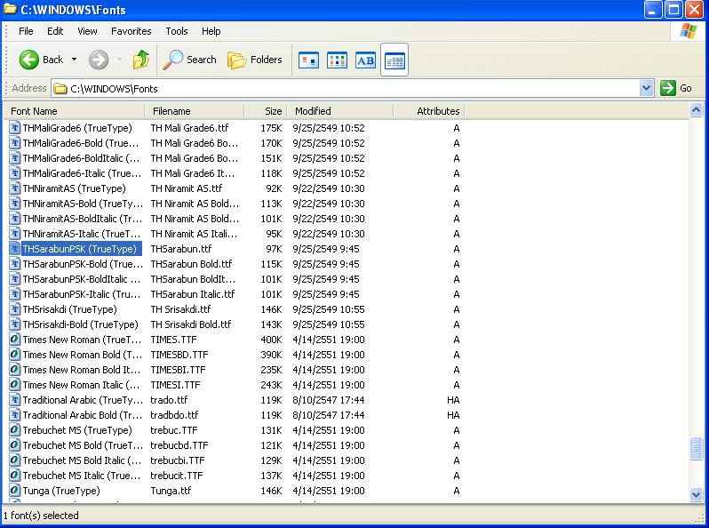
รอสักครู่ จะปรากฏรายชื่อ Font ที่ติดตั้งเพิ่มเติมเข้าไปใหม่ หลังจากนี้ โปรแกรมต่าง ๆ ก็จะรู้จักและสามารถใช้งาน Font เหล่านี้ได้แล้ว และก็ระวังไว้อีกนิด คือจำนวนของ Font ที่จะติดตั้งเพิ่มเข้าไปใน Windows จะจำกัดที่ประมาณ 1,100 ชื่อซึ่งถ้าหากติดตั้งมากเกินไป อาจจะก่อให้เกิดปัญหากับ Windows ได้
สำหรับ Link ที่มี Font ให้ Download ก็หาดูตามนี้
- http://www.sipa.or.th

